
Learn and grow
Become a better person
成为更好的 _______（你的中文名）

2018年—2019年度一年级主题寒假作业
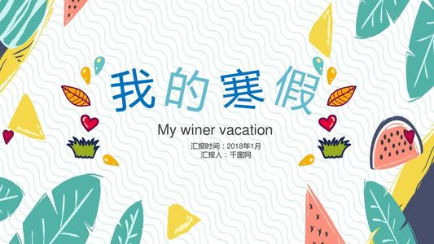
How to spend this Winter Holiday?
如何度过这个寒假？

Step 1： Set up your goals设置目标
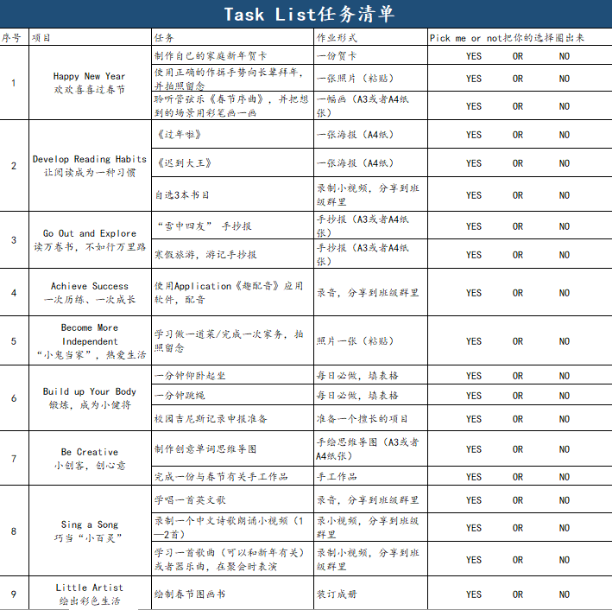
选择自己要完成的任务，在选项后圈出YES或NO，共9大项，19小项，每人至少选择3小项任务。

Step2： Make your plan制定自己的计划


制作自己的学习计划表，详细到每天
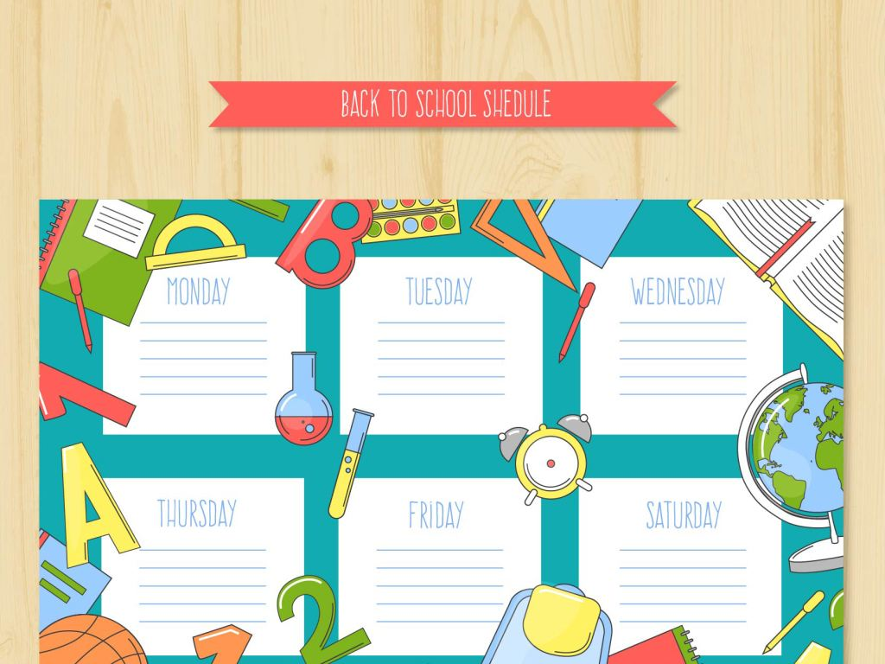

Step3： Just do it开始行动
1. Happy New Year
欢欢喜喜过春节
1、 Make a Happy New Year Card of your family.制作自己的家庭新年贺卡
要求：
(1) You can attach their photos to the card and introduce your family members.你可以介绍你的家人
For example例如:
This is my father/dad. He is very tall.这是我的爸爸，他很高。
This is my brother/sister. He/She is very cute.这是我的哥哥/姐姐，他/她很可爱。
This is my puppy/dog/cat. It has a long/short tail.这是我的宠物/小狗/猫咪，它很可爱。
（2）Write down “Happy New Year” on the card!在贺卡上写下“新年快乐”。
参考：


This is my father. He is very tall.

- 请使用正确的作揖手势向长辈拜年，并留下照片，开学之后让我们一起来看看~

照片粘贴处

- 聆听管弦乐《春节序曲》。《春节序曲》是我国音乐家李焕之在延安写的一首管弦乐乐曲,全曲展现了全国人民欢度春节的热闹场景。说一说乐曲的情绪，以及聆听的感受。把你想到的场景用彩笔画一画，开学把画出的作品交给老师。
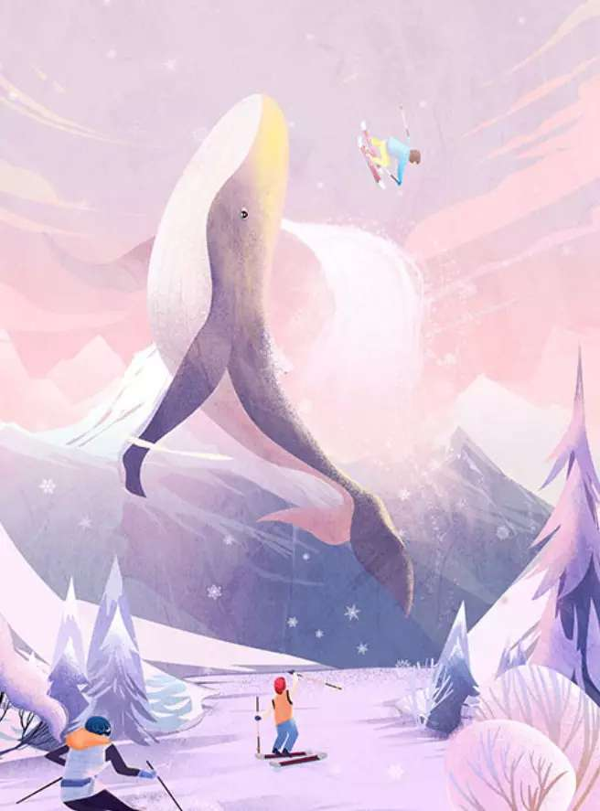
《大鱼海棠》参考作品

2. Develop Reading Habits
让阅读成为一种习惯
1、课外读物推荐：
选项 | 作者 | 出版社
《过年啦》 | 陕西新华出版社 | 中国少年儿童出版社
《迟到大王》 | 党英台 | 明天出版社
（自选）
（自选）
（自选）
要求： 读完《过年啦》完成一份海报，以阅读心得为主题。包含好词好句以及自己感想。
读完《迟到大王》完成一份海报，以绘本故事为主题。
自选书目，阅读完以后，录制视频：向同学们介绍你阅读的书籍或读书心得。
3、Go Out and Explore
读万卷书，不如行万里路
1、“雪中四友” 手抄报
早春，有一些植物不畏严寒，在冷风中也能开出美丽的花朵，比如“雪中四友”：迎春花、梅花、水仙花和茶花。
要求：请你仔细观察这些植物和它们的花朵，并用我们学过的观察方法记录你看到的。做出一份彩色手抄报（A3纸张），注意啦，一定要涂这种植物本来的颜色哦，标出茎、叶子和花朵。可通过图书或者向大人请教这些植物的名字、生长习性等，并记录在手抄报上。
2、请参与一次寒假旅游，写下时间、地点、收获、感想。使用A3纸张，制作成精美手抄报，开学上交。
4、Achieve Success
一次历练、一次成长
1、Dubbing配音，使用Application《趣配音》应用软件：
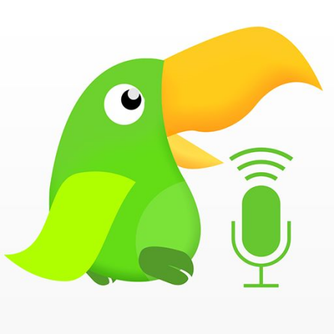
Materials材料：
冰雪奇缘，小黄人，海绵宝宝，小猪佩奇 等，把配音分享到班级群，至少3个。

5、Be More Independent
“小鬼当家”，热爱生活
- 请在父母的帮助下，学习做一道菜/完成一项家务，拍照留念
我学习做的菜是

照片粘贴处

照片粘贴处

6、Build up Your Body
锻炼，成为“小健将”
- 一分钟仰卧起坐（不要求个数），每日做完家长画“√”
日期
个数
日期
个数

2、 一分钟跳绳要求两组加起来总数超过100个，如达不到要求，每天以100个跳绳为目标，请家长记录每组跳绳数量。
日期
个数
日期
个数

3、校园吉尼斯记录申报准备。
准备内容不限于体育运动项目，加油，期待你下学期的表现哦！
我的申报项目是

7、Be Creative
小创客，创心意
1、制作创意单词思维导图（Make Your Own Mindmaps）
要求：从以下给出的8个话题中，任选三个完成词汇的思维导图
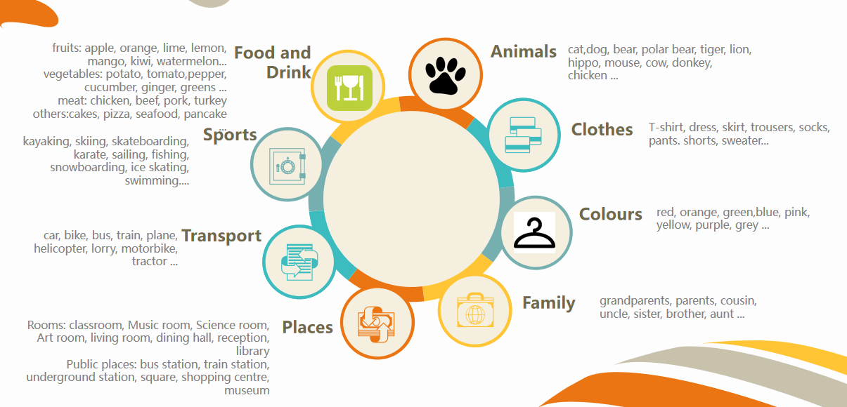
参考1：
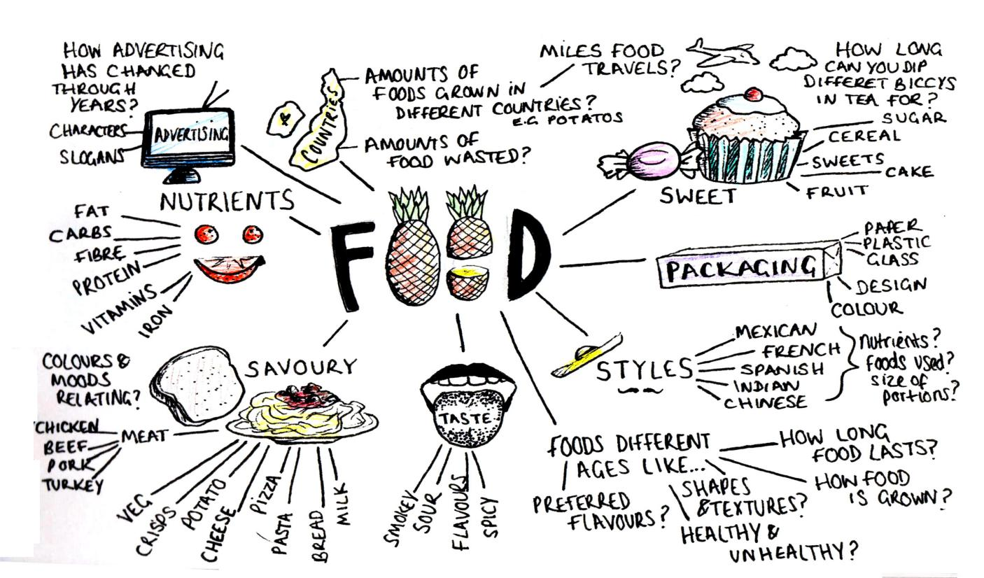

参考2：
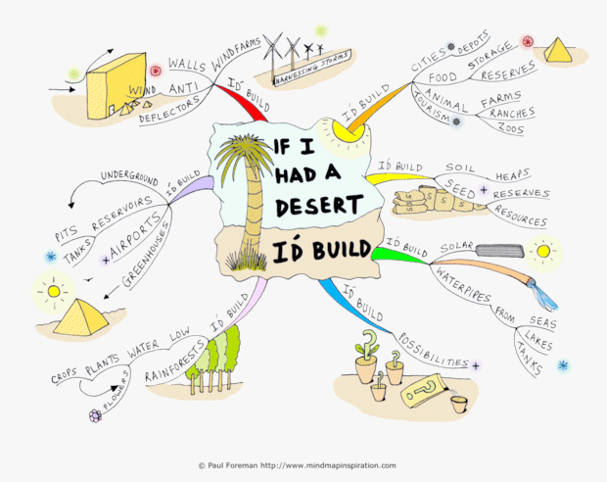

2. 完成一份手工作品，要求：与春节有关
参考作品：
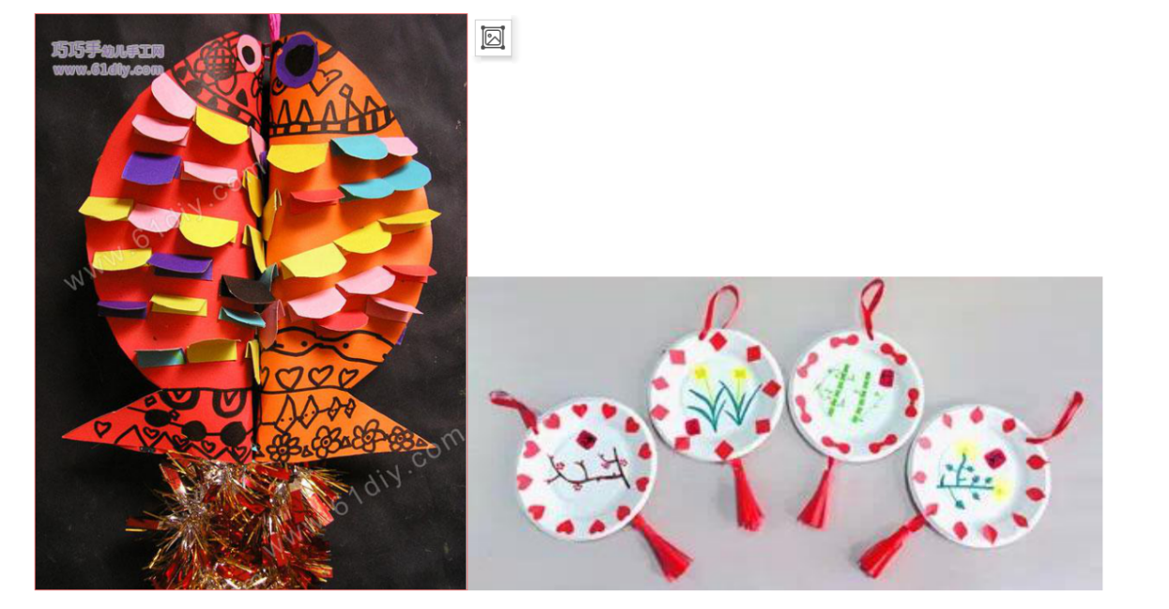

8、Sing a Song巧当“小百灵”
1. Sing a song学唱一首英文歌
要求：
Choose an English song and try to learn it by yourself.选择一首英文歌曲，并且跟着音乐自学
For example例如:
《Remember me》，《Five hundred miles away》,《City of stars》等，把作品录音分享到班级群里。
2. 录制一个中文诗歌朗诵小视频（1—2首）。
要求：配乐朗诵诗歌

手抄诗歌内容

3、学习一首歌曲（可以和新年有关）或者器乐曲，在聚会时表演，录制小视频，分享到班级群里。

9、Little Artist绘出彩色生活
- 绘制春节图画书
要求：主题要与新年相关（提示：烟花、炮竹、饺子、猪年、红包、春运）
按以下方式操作：
①欣赏优秀绘本。确定故事内容,借鉴画家绘画风格及方法。
②确定绘画技法和工具。可以选择签字笔、彩色铅笔、颜料、也可以使用拼贴技法。
③确定春节图画书的开本、大小、张数。(A4纸或卡纸，不少于5张)。
④搜集绘画素材。可以通过网络、书籍搜集。
⑤绘制草图。绘制过程中注意画面的连贯性,页数不限。
⑥完成画稿。要让它变成一本真正的“绘本”图画书,你还需要继续完成以下工作。
在你的画面中加入文字。你可以直接写,也可以以剪贴的方式呈现。
制封面、封底。
⑦装订完成。不要忘记在封面上署名,例如:***绘。
参考作品：团圆、灶王爷、我的新衣、年、老鼠嫁女...........
